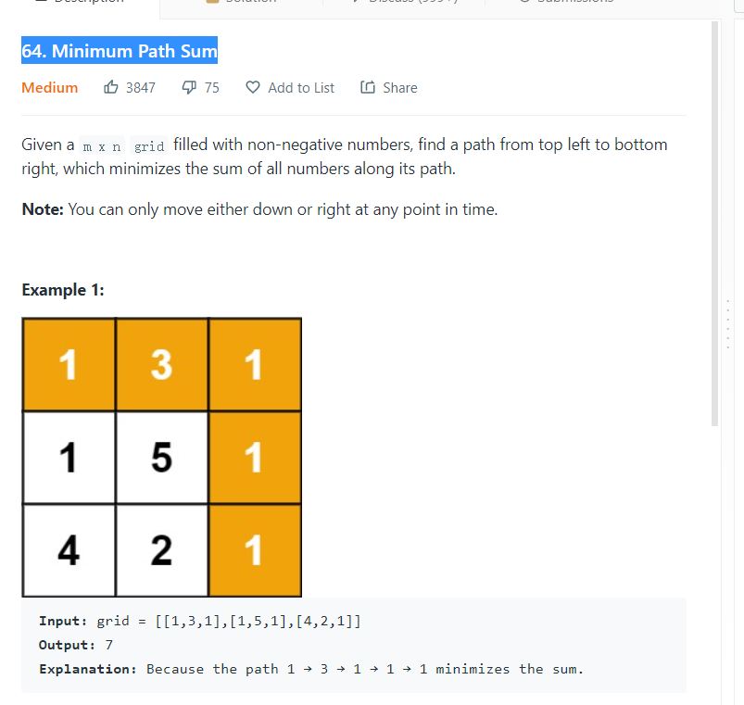

和62差不多

dynamic programming就一条

先把基础状况布置好，然后基于基础状况开始Loop，将新的东西作为基础状况….

第一行，在前面一个格子路径和加自己这一格子，得到当前路径和

第一列，同理

然后有两种move方法，要么从上面格子，要么左边，取小的那个，加上自己

class Solution {

public int minPathSum(int[][] grid) {

for(int i=1;i<grid[0].length;i++){

grid[0][i]=grid[0][i]+grid[0][i-1];

}

for(int i=1;i<grid.length;i++){

grid[i][0]=grid[i][0]+grid[i-1][0];

}

for(int i=1;i<grid.length;i++){

for(int j=1;j<grid[0].length;j++){

grid[i][j]=Math.min(grid[i-1][j],grid[i][j-1])+grid[i][j];

}

}

return grid[grid.length-1][grid[0].length-1];

}

}